国际汉语教育学会陕西省教师考培中心
国际汉语教师资格培训班招生简章

国际汉语教育学会陕西省教师考培中心是落实国务院“关于加强汉语国际推广工作的若干意见”（国办发[2006]17号）文件精神，推动国际汉语教育事业持续发展，加快培养国际汉语教学专业人才，由西北大学文学院与国际汉语教育学会暨中国语言资源开发应用中心研修院联合成立的一家权威性国际汉语教师培训、考试、认证机构。

中国语言资源开发应用中心研修院简介
中国语言资源开发应用中心是由教育部、国家语委领导的语言文字开发应用实体机构。中国语言资源开发应用中心的国际汉语教师培训和考核标准于2008年12月通过教育部、国家语委组织的专家评审。
为适应国际汉语教育的新形势，培养合格的国际汉语教育人才，中国语言资源中心研修院在国际汉语教育学会陕西省教师考培中心开设国际汉语教师资格培训班，培训结束参加考试，合格者可申请国际汉语教师资格证。

- 国内外国际汉语教师紧缺
“如果你想领先别人，就学汉语吧。”《时代》周刊曾经用这句话来形容全球兴起的“汉语热”。洛杉矶时报报道说，汉语才可谓中国“出口”的龙头。截至2006年， 34个国家设立了“汉语水平考试”考点，考生以每年40％的幅度递增；欧美汉语学习者数量年增长40％，美国达到177％；全球汉语的学习者已达4000万人，而从事国际汉语教学的老师仅4万多人，师生比接近1：1000 ；教育部公布的数字显示目前国际汉语教师缺口已达500万人。
随着中国经济的高速增长和国际影响力的迅速提升，汉语学习已经成为世界性的热点。一个历史性的机遇正摆在我们面前，国际汉语教师正在成为新的时尚职业，国际汉语教育正在成为一个巨大的产业。

- 培训特点及课程优势
权威教学机构，盛大教师队伍
中国语言资源开发应用中心是由教育部、国家语委领导的国际汉语教育研究的权威机构，专家团队囊括50名国内外国际汉语最著名院系领导，以及赵金铭等十余名大师级的国际汉语教学专家，高研班的学员均为国内外著名院校的中青年学术骨干。在此除了掌握国际汉语教学技能外，更可涵养国际汉语教育人脉资源。

完善的课程体系，科学的教学模式
中心对国际汉语教师培训课程吸收国内外先进的第二语言习得、汉语语言学、教育心理学、跨文化交际等方面的最新理论成果，针对不同国家、种族、年龄、职业、学习风格的学习者特点，总结出了一套套行之有效的教学方法及技巧，创立了以实践教学为主的、独具特色的教学模式。

最实用的教学方法及技巧
课程针对国际语教学工作实际需要设计，涵盖第二语言习得、国际汉语语言学基础、跨文化交际等必备的理论课程，又有基于汉外对比与语言习得理论基础上的语音、词汇、语法、语用教学法，培训采用互动式、案例式、参与式教学，让学员在短时间内能成为合格的国际汉语教师。

权威的证书
完成学习并通过考核的学员将获得由中国语言资源开发应用中心颁发的“国际汉语教师研修合格证书”，并可免试申请国际汉语教育学会颁发的“国际汉语教师执业能力证书”。
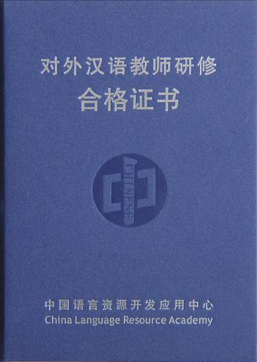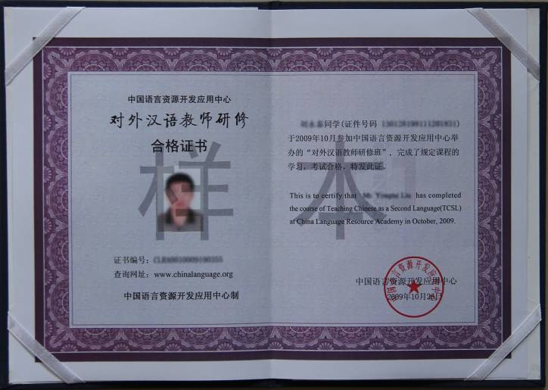

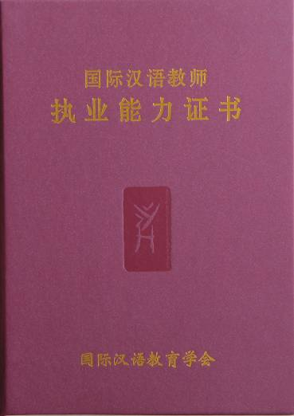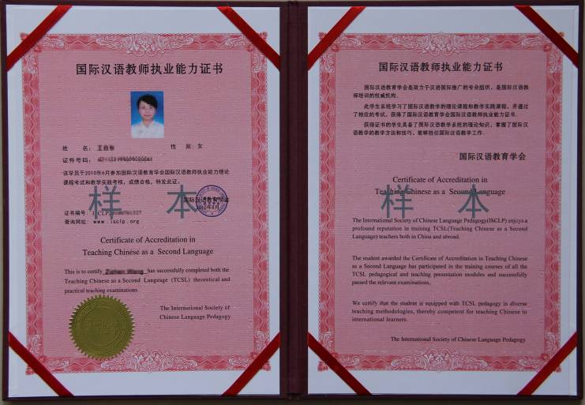

就业指导与推荐
研修院设有就业指导中心，为学员提供国内外行业信息及就业指导，并择优为学员推荐国内外实习和就业机会，包括北美、澳洲、欧洲、东南亚以及国内高校等。

全国规模教学体系
研修院在全国主要城市重点院校直接授课，培养国际汉语教师，建立遍及全国的教学体系。学员可在当地直接接受以北京为主的国际汉语著名专家授课。

本中心独具优势
西北大学文学院国际汉语教育系，2005年开始培养对外汉语教学本科生，2009年开始培养汉语国际教育硕士专业学位研究生。学科平台完备，师资力量雄厚，是西北地区开展对外汉语教育的少数高校之一。
授课教师为该系学科骨干，有着丰富的国际汉语教育教学经验，这些老师有在美国、韩国、菲律宾、泰国等国家著名大学、孔子学院从事汉语教学的工作经历。本中心与国外孔子学院、汉语培训机构保持密切的学科教学交流，参加本中心培训取得合格证者，将有机会获得推荐，赴国外孔子学院、汉语培训机构实习教学。

- 课程设置（标准班）
课程名称 | 课时 | 主要内容
汉语国际教育理论基础 | 16 | 对外汉语教学概论；第二语言习得理论与学习策略；外语教学法流派
汉语国际教育教学实务 | 16 | 汉语语言要素教学；汉语语言技能教学；汉语综合课教学
中外文化与跨文化交际 | 16 | 中国文化概况；外国文化概况；  中外文化比较；跨文化交际
微格教学  （教学展示） | 8 | 对外汉语教学试讲  （每人10分钟）
合计 | 56

- 课程设置（强化班）
课程名称 | 课时 | 主要内容
汉语国际教育理论基础 | 4 | 汉语国际教育历史  现状和趋势
汉语国际教育教学实务 | 12 | 对外汉语教学技能训练  微格教学（试讲，15分钟）
中外文化比较与跨文化交际 | 8 | 中外文化比较；跨文化交际
合计 | 24

- 招收对象
大学专科及以上学历（含在读学生），有志于从事国际汉语教育事业者；
普通话与外语达到能够适应工作需要的水平；
其他有志于从事国际汉语教育事业者。

- 培养目标
研修院邀请国内著名学者讲授国际汉语教育系统知识和技能，学员在学习结束后能讲授各种留学生汉语课程。就业指导中心择优为学员提供国内外实习就业机会。

- 报名流程：
- 提交《国际汉语教师研修班报名登记表》纸质打印版和电子版；
- 收到报名表后进行审核，并于五个工作日内向合格学员发录取通知；
- 提交学历证、身份证、普通话等级证书、外语水平等级证书复印件等报名材料，两寸蓝底免冠照片3张，以及电子照片；
- 缴费并领取教材、听课证、学员须知等；
- 登录研修院网站http://www.chinalanguage.org “学员登录”系统查询学籍信息
- 报名时间：周一至周五 9:00—12:00 14:30—17:00
- 报名地点：西北大学文学院办公室（长安校区7号楼329办公室）

- 联系我们：
上课地点：西北大学文学院
咨询电话：029-88308216 029-88308211
联 系 人：刘老师 张老师
Email：xbdxwxy@nwu.edu.cn

